大阪21世紀の新環境総合計画の点検評価結果及び計画の一部見直し

資料３―２

１．開催状況

＜日時・議題＞

平成29年８月17日　第1回部会　　（７名中５名の委員が出席）

議題１　昨年度の環境の状況及び講じた施策に係る点検・評価について

議題２　毎年度サイクルの進行管理における重点的な点検・評価について

　　　　　対象分野：全てのいのちが共生する社会の構築

　　　　　　　　　　魅力と活力ある快適な地域づくりの推進

議題３　大阪21世紀の新環境総合計画の複数年サイクルの点検・評価及び計画の一部見直しについて

２．点検評価の方法

＜毎年度サイクルの点検評価＞

・府が作成する点検評価シートに基づき、主な施策・事業の年度毎の取組指標（アウトプット）の達成状況を中心に点検評価

・重点的な分野を設定し、詳細な点検評価を実施

＜複数年（3～4年）サイクルの点検評価＞

・府が作成する複数年サイクル点検評価レポートに基づき、2020年の目標（アウトカム）の達成に向けた施策の方向や、主な施策等の実施効果を点検評価

・点検評価結果に基づき、計画を柔軟に見直し



３．点検評価結果の概要

＜毎年度サイクル点検評価結果＞

・施策事業は概ね順調に進んでいる。

＜複数年サイクル点検評価結果＞

・一部を除き、施策は概ね順調に進んでいる。

・点検評価の方法については概ね適正であるが、取組指標の設定等について一部検討が必要である。

・計画どおり進捗していない施策については、取組みの改善の検討等がされていることを確認した。

・国や府の各種計画と整合を図り施策を進めていく必要がある。

４．環境総合計画の見直しについて（意見具申）

* **各施策の効果がより一層高まるよう、施策・事業の方向性や内容、工程について見直しを検討すること。**
* **気候変動の影響への適応の基本的方向性を盛り込む等の改定を行った「大阪府地球温暖化対策実行計画（区域施策編）」をはじめ、各種計画等と整合を図ること。**

（参考）環境総合計画の分野構成について

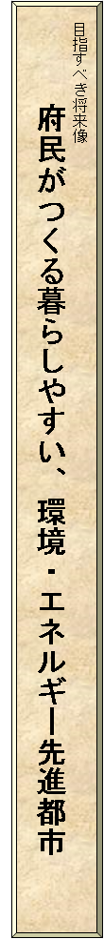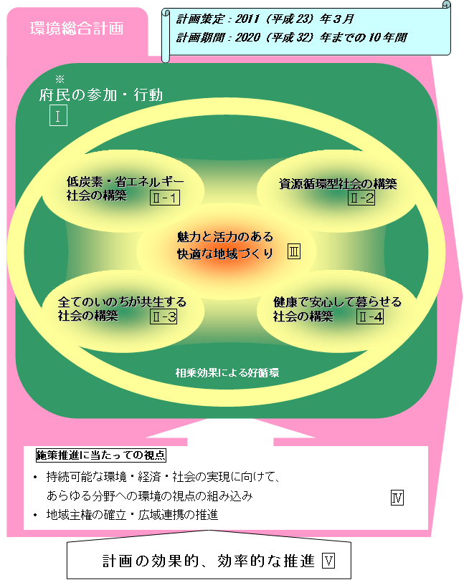

（参考３）環境総合計画の施策体系について

|  |  |  |  |
| --- | --- | --- | --- |
| 分野 | | 施策NO. | 施策名称 |
| Ⅰ　府民の参加・行動 | | 1 | 効果的な情報発信 |
| 2 | 環境教育・学習の推進 |
| 3 | 行動を支援する仕組みの充実 |
| Ⅱ-1　低炭素・省エネルギー社会の構築 | | 4 | 低炭素化の推進（家庭） |
| 5 | 低炭素化・温室効果ガス排出削減の推進（産業・業務） |
| 6 | 低炭素化の推進（住宅・建築物） |
| 7 | 低炭素化の推進（運輸・交通） |
| 8 | 再生可能エネルギー等の普及 |
| 9 | 森林整備によるＣＯ2吸収の推進 |
| 10 | 地球温暖化に対する適応策 |
| 11 | ヒートアイランド現象の緩和　※33再掲 |
| Ⅱ-2　資源循環型社会の構築 | | 12 | 再生原料・再生可能資源の利用促進、リサイクル率の向上 |
| 13 | 廃棄物排出量の削減 |
| 14 | 廃棄物の適正処理の徹底 |
| Ⅱ-3　全てのいのちが共生する社会の構築 | | 15 | 生物多様性の社会への浸透 |
| 16 | 生息環境の保全 |
| 17 | 生息環境の再生・創造 |
| Ⅱ-4　健康で安心して暮らせる社会の構築 | 良好な大気環境を確保するために | 18 | 固定発生源対策の推進 |
| 19 | 自動車排ガス対策の推進 |
| 20 | 光化学オキシダント・ＳＰＭ対策の推進 |
| 21 | PM2.5対策の推進 |
| 22 | アスベスト飛散防止対策の推進 |
| 良好な水環境を確保するために | 23 | 水質汚濁負荷量の削減 |
| 24 | 大阪湾の環境改善 |
| 25 | 水循環の保全・再生 |
| 化学物質のリスク管理を推進するために | 26 | 環境リスクの高い化学物質の排出削減 |
| 27 | 化学物質に関するリスクコミュニケーションの推進 |
| 28 | 残留性有機汚染物質や汚染土壌等の適正管理・処理 |
| Ⅲ　魅力と活力ある快適な地域づくりの推進 | | 29 | 緑と水辺の保全と創造 |
| 30 | 魅力ある景観の形成 |
| 31 | 歴史的・文化的環境の形成 |
| 32 | 暮らしやすい快適な都市環境の確保（騒音・振動の防止） |
| 33 | 暮らしやすい快適な都市環境の確保（ヒートアイランド現象の緩和） |
| 34 | 暮らしやすい快適な都市環境の確保（悪臭の防止） |
| 35 | 暮らしやすい快適な都市環境の確保（良好な住環境の確保） |
| Ⅳ　施策推進にあたっての視点 | | 36 | 良好な環境を支える都市構造への転換 |
| 37 | 産業のグリーン化 |
| 38 | 環境関連産業の成長促進 |
| 39 | 地域主権の確立・広域連携の推進 |
| Ⅴ　その他 （共通的事項） | | 40 | 府自らの事務事業活動における環境配慮 |
| 41 | 環境影響評価制度の推進 |
| 42 | 環境監視・調査研究 |
| 43 | 環境保健対策及び公害紛争処理 |
| 44 | 国際協力 |